**PREPARATÓRIO PARA AVALIAÇÃO AC2**

1- Quantas linhas e colunas deve conter uma matriz que suporte data=1:9. Mostre o resultado em R:

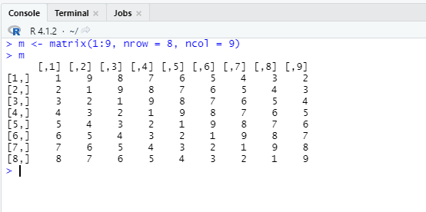

2- Observe os dois códigos, compare a saída entre eles e explique o que ocorreu Código A

Mymat0A <- matrix(c(0,1,2,3,4,5,6,7,8,9,10,11,12,13,14), nrow=3, ncol=5, byrow =TRUE)

Código B

Mymat0B <- matrix(c(0,1,2,3,4,5,6,7,8,9,10,11,12,13,14), nrow=3, ncol=5, byrow =FALSE):

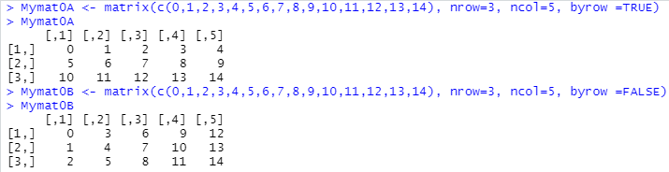

Resposta: A diferença que ficou foi que o codigo A ficou como TRUE (verdadeiro), e isso fez com que a coluna e a linha ficassem organizadas da forma como foi solicitado, diferente da B que está como FALSE (falso) que faz comando de organizar as colunas e linhas não ter efeito.

3- Observe as 4 matrizes:

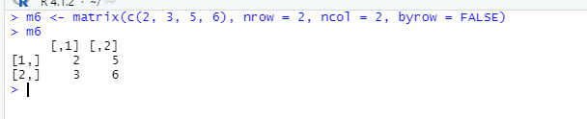

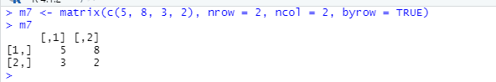

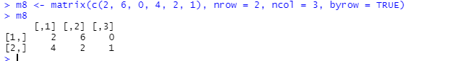

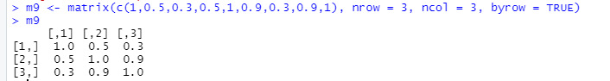

4- Utilize o R para mostrar quais são os resultados das duas expressões, respectivamente:

A = 3 + 5*8/2^2

B = (3 + 5) *8/(2^2)?

Print a tela do R com a solução

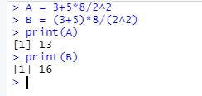

5- De acordo com a expressão:

3 0 - 6^2 / 2*3

Qual a resposta?

Apresente a solução com todos os passos na codificação em R para chegar na resposta.

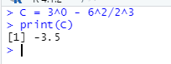

6- Após a sequência de comandos x = 3; y = 4; x = x + 2*y; x=20, qual será o valor de x? Apresente a solução com todos os passos na codificação em R para chegar na resposta.

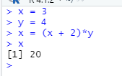

7- Se executarmos a expressão x = 6, qual será a classe do objeto x, se usarmos a função class?



8- Se você tiver dois vetores x = c(2, 4, 5, 6) e y = c(-3, -2, 0, 7), qual será o resultado da expressão cbind(x, y)?

Apresente a solução com todos os passos na codificação em R para chegar na resposta.

O que o comando cbing faz.?

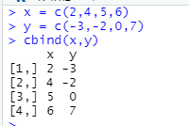

Resposta: o comando cbind é responsável por numerar de ordem crescente os resultados das colunas.

9- Quais afirmações a seguir são verdadeiras ou falsas, justifique:

a. Os elementos de um vetor podem ser de diferentes classes. V

b. Os elementos de um vetor precisam ser da mesma classe. F

c. Os elementos de um vetor somente podem ser numeric ou character. V

d. Se um vetor contiver elementos da classe character e da classe numeric, os elementos do tipo character são convertidos para numeric. F

e. Se um vetor contiver elementos da classe character e da classe numeric, os elementos do tipo numeric são convertidos para character. V

10-)Suponha que você tenha um vetor x = c(4, 6, 8, 9, 12, 3, 2) e que você deseja fazer com que todos os elementos de x menor que 9 sejam iguais a zero. Selecione o código abaixo que gera o resultado esperado.

a. x [x == 0] < 9 F

b. x [x < 9] == 0 F

c. x [x >= 9] <- 0 F

d. x [x!= 9] = 0 F

e. x [x < 9] <- 0 V

11- Dado o vetor x = 1:12, que expressões abaixo irão gerar uma matriz 3x4? Faça o teste no R.

a. matrix(x, ncol=4) Certo

b. matrix(x, nrow = 3) Certo

c. matrix(x, ncol=4, byrow = TRUE) Certo

d. matrix(x) Errado

e. matrix(x, nrow = 4) Errado

f. matrix(x, ncol = 3) Errado

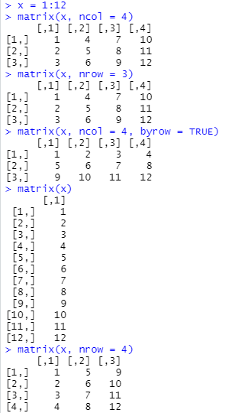

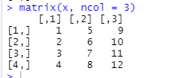

12-.Dada a matrix gerada pela expressão x = matrix(1:12 , ncol = 4), que afirmações abaixo são verdadeiras?

a. x [2,3] = 8 V

b. x [2,3] = 6 F

c. x [1,] = (1, 2, 3, 4) F

d. x [1,] = (1, 4, 7, 10) V

e. x [c (1,3), 3] = (7, 9) V

f. x [1, c (2,3)] = (1, 2, 3) F

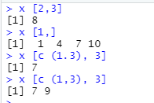

13- A tabela a seguir mostra as 6 primeiras linhas de um data frame chamado Melanoma. Que afirmações abaixo estão corretas?

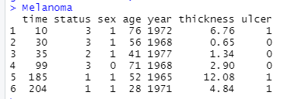

a. Melanoma [3,] = c(NA, NA, NA, NA, NA, NA, NA) faz com que todos os valores da terceira linha se tornem NA



Falso

b. Melanoma$age[1:6] retorna o vetor (76, 56, 41, 71, 52, 28)



Verdadeiro

c. Melanoma[[4]][1:6], Melanoma$age[1:6], Melanoma[1:6,4] e Melanoma[[“age”]][1:6] retornam o mesmo resultado

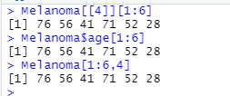

Verdadeiro

d. names(Melanoma) retorna os nomes das variáveis



Verdadeiro

e. names(Melanoma) retorna os números 1, 2, 3, 4, 5, 6



Falso

15- Suponha que no conjunto de dados da questão anterior, os valores da variável sex fossem masculino ou feminino. Que expressão você usaria para obter os registros cuja idade fosse menor ou igual a 50 anos e cujo sexo fosse masculino?

a. Melanoma [Melanoma$age <= 50 & Melanoma$sex == “masculino”,] Certa

b. Melanoma [Melanoma$age <= 50 | Melanoma$sex == masculino,] Errada

c. Melanoma [Melanoma$age <= 50 | Melanoma$sex == “masculino”,] Errada

d. Melanoma [Melanoma$age <= 50 & Melanoma$sex == masculino,] Errada



16- Acesse a UCI MACHINE LEARNING, escolha uma base dados. Compreenda as regras de negócio e crie modelos de visualizações de dados na linguagem R. Print todo o passo a passo. Aqui vc deve aplicar as técnicas de processo ETL e Data Frame para manipular os dados. Indicar as etapas. Gere BI e Insights.

1-Fazendo o comando para visualizar a tabela:

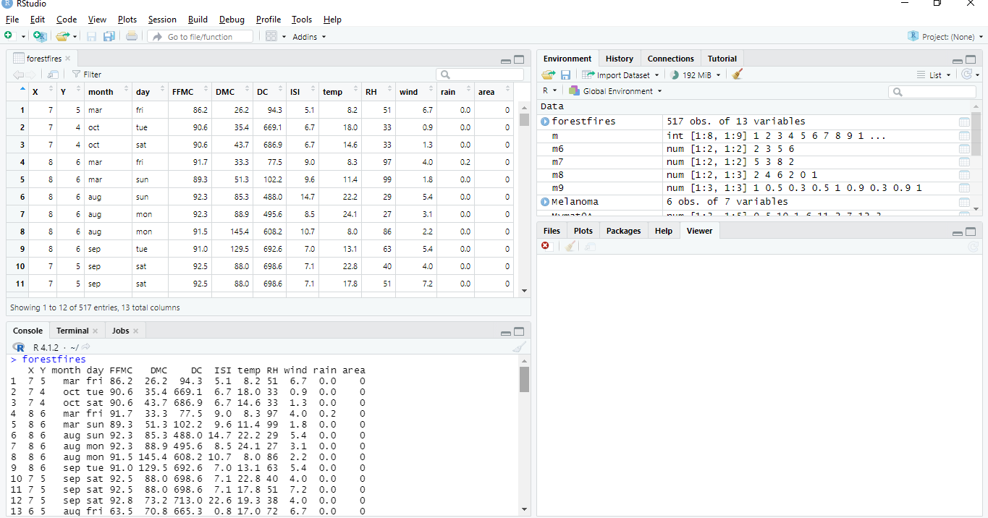

2-Fazendo um Summary da tabela:

